PORTADA:

**S k y l F**



# Integrantes

* Esteban Lautaro.
* Rubio Santiago Gabriel.
* Meabrio Lucas David.
* Flores Leandro.
* Brizuela Agustín.
* Leiva Santiago.
* Romocordoba Emiliano.
* Godoy Baldovino Jofiel

# Contacto

Lautaro Esteban:

Mail: Lautyesteban14@gmail.com

Linkedin: [Lautaro Sebastian Esteban](https://www.linkedin.com/in/lautaro-sebasti%C3%A1n-esteban-a5a8462a2?utm_source=share&utm_campaign=share_via&utm_content=profile&utm_medium=android_app)

Instagram: [@lauty.esteban](https://www.instagram.com/lauty.esteban/profilecard/?igsh=MTU2dWFrOGU0dmdwdQ==)

Santiago Rubio:

Mail: Santy201205@gmail.com

Linkedin: [Santiago Rubio](https://www.linkedin.com/in/santiago-rubio-a118932a8?utm_source=share&utm_campaign=share_via&utm_content=profile&utm_medium=android_app)

Instagram: [@santy_201205](https://www.instagram.com/santy_201205?igsh=MXU4d3c0bnNhZDNwZQ==)

Lucas Meabrio:

Mail: Meabriolucas@gmail.com

Linkedin: [Lucas Meabrio](https://www.linkedin.com/in/lucas-meabrio-539666270/)

Instagram: [@lucass_meab](https://www.instagram.com/lucass__meab?igsh=amc4NGF2cmF1d2J5)

Leandro Flores:

Mail: leandro200flores@gmail.com

Linkedin: [Leandro Flores](https://www.linkedin.com/in/leandro-flores-82538a2b0?utm_source=share&utm_campaign=share_via&utm_content=profile&utm_medium=android_app)

Instagram: [@lean.floresss](https://www.instagram.com/lean.floresss?igsh=ZzdwNms0dDN3MDRu)

Agustin Brizuela:

Mail: brizuu750@gmail.com

Linkedin: [Agustin Lionel Brizuela](https://www.linkedin.com/in/agustin-lionel-brizuela-488690270?utm_source=share&utm_campaign=share_via&utm_content=profile&utm_medium=android_app)

Instagram: [@agustiin.brizuela](https://www.instagram.com/agustiin.brizuela?igsh=MXFiYnRuNTdoem1uMg==)

Santiago Leiva:

Mail: Santiagoleiva745@gmail.com

Linkedin: [Santiago Leiva](https://www.linkedin.com/in/santiago-leiva-3905942bb?utm_source=share&utm_campaign=share_via&utm_content=profile&utm_medium=android_app)

Instagram: [@leivva.s](https://www.instagram.com/leivva.s?igsh=bDduN3BvdGFqMjRj)

Emiliano Romocordoba:

Mail: Romoemiliano324@gmail.com

Linkedin:

Instagram:

Jofiel Godoy Baldovino:

Mail: Markbaldj@gmail.com

Linkedin: [Marco Baldovino](https://www.linkedin.com/in/marco-baldovino-b3948b2ba?utm_source=share&utm_campaign=share_via&utm_content=profile&utm_medium=android_app)

Instagram:[@jofiel_godoy](https://www.instagram.com/jofiel_godoy?igsh=MXZpdGE5bm11NHJ5Nw==)

ÍNDICE

# Descripción del Proyecto:

# Variadores de Frecuencia:

## Resumen del objetivo.

## Lista de materiales usados.

# Paneles de Control:

## Plano y Diagramas.

Descripción del Proyecto

Nuestro proyecto se enfocará en el armado y reacondicionamiento de un simulador de vuelo con el fin de recrear una experiencia inmersiva y entretenida para el que se meta dentro de la cabina.

Variadores de Frecuencia

# Resumen del objetivo

El objetivo principal con el uso del variador de frecuencia es lograr una comunicación eficiente tanto con el programa de control como con los motores del simulador. Este tipo de comunicación es crucial para garantizar un funcionamiento sincronizado y preciso entre el software y el hardware. En nuestro caso, la comunicación se establece utilizando el protocolo **Modbus**, un estándar de comunicación ampliamente utilizado en sistemas industriales debido a su fiabilidad y flexibilidad.

El protocolo Modbus permite el intercambio de datos entre el variador de frecuencia y el microcontrolador **ESP32**, facilitando el control de parámetros clave como la velocidad y la dirección de los motores. Esta programación la estamos llevando a cabo mediante la plataforma **Arduino IDE**, donde se desarrollan los códigos que gestionan la interacción entre los distintos componentes del sistema. A través de Arduino IDE, se ha configurado el protocolo Modbus para que las señales enviadas desde el programa de simulación sean interpretadas correctamente por el variador de frecuencia, y a su vez, estas se traduzcan en comandos que controlan el movimiento de los motores.

La integración exitosa de este sistema es fundamental para garantizar que la simulación de vuelo sea lo más realista posible, permitiendo que los motores respondan con precisión a las condiciones simuladas, como cambios de altitud, aceleración y maniobras.

# Lista de materiales usados

Usamos los siguientes materiales para este proceso actualmente:

* Módulo de RS485
* ESP32 de 30 pines
* MPU6050
* Fuente calibrada a 5V
* 8 cables macho-macho
* 2 protoboards
* Cable de datos

Comunicaciones

Comunicación entre el ESP32 y el RS485:



## Comunicación entre el RS485 y el Variador de frecuencia (GK500):

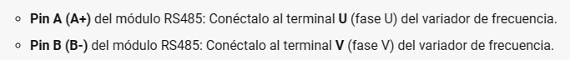

* Pin A va conectado al terminal “485+”
* Pin B va conectado al terminal “485-”

## Comunicación entre el ESP32 y el MPU6050:

ESP32

## De 38 pines:



## De 30 pines:

## Precio:

RS485

MPU6050

El MPU6050 es una unidad de medición inercial o IMU (Inertial Measurment Units) de 6 grados de libertad, pues combina un acelerómetro de 3 ejes y un giroscopio de 3 ejes. Este sensor es muy utilizado en navegación, geometría, estabilización, etc. Este componente nos sirve para inclinar la cabina en sus 3 ejes, basándose en las mediciones de los SimVars.

Paneles de Control

# Planos y Diagramas

Primera diagrama de bloques actualizado del Panel y las plaquetas

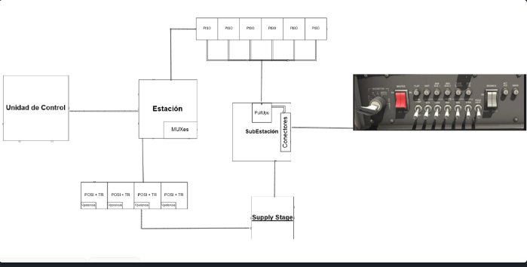

### Primer diagrama de las conexiones de la SubEstación y PISO

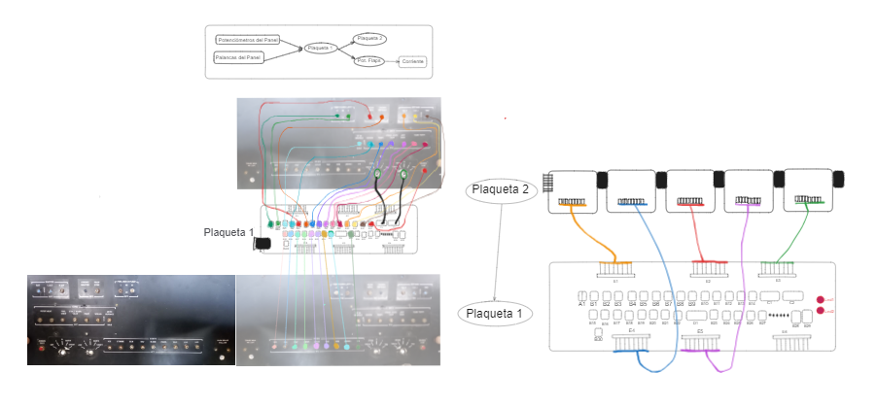

# Proceso de fabricación o implementación

# Evaluación de Riesgos

# Mantenimiento y Soporte Técnico

# Costos y Tiempos

# Anexos